关于华南农业大学2020年博士生研究生招生考试初选、复选工作安排及相关要求的通知
各位博士研究生考生：
现将我校2020年博士生招生考生初选、复选工作相关安排及相关要求通知如下：
一、初选
招生学院按照《华南农业大学2020年博士研究生招生简章》和学院2020年博士生招生实施细则规定，组成不少于7人的初选审核学科专家组，根据考生所提交的申请材料，对其外语能力、科研潜质和基本素质进行初选，根据学院制订的打分标准，100分为满分，实行每位专家独立评分，去掉最高与最低分，再计算平均分，按平均分由高到低排序，且达到60分以上，按差额复试的原则，提出进入复选阶段的考生名单，进入复选阶段考生人数与录取人数比例不超过2:1。
各学院初选工作于6月15日前完成并公布初选结果。
二、复选
（一）复选内容
复选由招生学院组织，含笔试和综合面试两部分。
笔试由学院按学科对进入复选阶段的考生进行专业能力闭卷笔试，考试时间两小时。笔试成绩100分为满分，60分为及格分。
综合面试由申请人向面试小组作报告，内容包括个人科研经历和成果介绍、对拟从事研究领域的了解和看法、本人拟进行的研究工作设想及理由等。每位考生综合面试时间不少于30分钟，其中每位考生公开进行不少于15分钟的学术报告及研究工作设想（PPT形式）。专家独立评分，去掉最高与最低分，再计算平均分。综合面试成绩100分为满分，60分为及格分。
（二）复选时间
复选时间安排为6月15-24日，具体时间查看学院网站通知。
（三）复选方式
综合考虑疫情防控需要和实际情况，我校2020年博士研究生复选采用网络远程方式进行。请考生提前做好相关准备。
（四）复选平台
复选平台选用“腾讯会议”，请提前下载安装并熟悉软件使用。
备用复选平台由招生学院选定。
（五）复选笔试、面试考生端要求
考生须提前做好所需设备及环境准备和测试，并按规定的时间完成相关准备工作，确保网络、设备功能、考试环境等满足学校要求。
1.网络要求：考生应提前准备稳定顺畅的联网途径，网络信号良好能满足考试要求。准备有线网络和手机网络两种网络。一般需测试网速在10M以上。
2.考生须准备两个账号进入腾讯会议室，进入会议室须先修改两个账号“您的名称”为“姓名+主机位”、“姓名+副机位”。须将副机位的麦克风关闭。
3.设备要求：准备一台电脑和一部智能手机，设备须有摄像头和麦克风，双机位模式参加考试。考试时考生正向面对主机位，主机位要求使用电脑和高清摄像头，并保证头肩部及双手出现在视频画面中，保证面部清晰可见，不佩戴口罩和耳饰，头发不可遮挡耳朵。副机位从考生侧后方拍摄，确保可清晰拍摄考生双手、桌面环境和电脑屏幕。请参照以下范例：
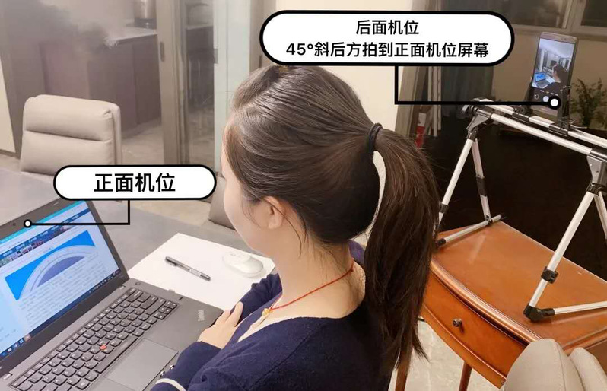
4.环境要求：考生需要在独立、安静明亮的房间（严禁在培训机构）独立进行远程笔试和面试，周围环境不得对考试产生干扰。考试过程中，房间内除本考生外不能有其他人员。视频背景必须为真实环境。除笔试要求的设备和物品（如身份证、签字笔、空白草稿纸等）外，笔试场所考生座位1.5米范围内不得存放任何书刊、报纸、资料、电子设备等。
（六）笔试内容和要求
1.笔试内容
考试内容和要求参考《华南农业大学2020年博士研究生招生简章》和各招生学院2020年博士生招生实施细则公布的考试内容，考试时间为2小时。
2.笔试要求
（1）笔试开始前，学院要对考生的周边环境进行检查，要求考生通过视频设备进行360度无死角检查。考生须在考试前签订《诚信考试承诺书》后方可进入笔试环节。笔试正式开始前，由笔试工作人员向考生宣读笔试有关纪律要求和笔试流程，经考生确认后方可开始笔试。开考前要求考生逐页展示空白答题纸。
（2）我校已制作2020年博士生考试笔试答题纸（电子版），请考生提前下载并打印足够数量的答题纸，笔试时在答题纸上答题区域答题。（请点击下载答题纸电子版华南农业大学2020年博士生招生考试网络远程笔试答题纸模板.docx）
（3）考试过程中，除笔试需要打开的软件外不允许再运行其他网页或程序，应关闭移动设备的录屏、录音、录像、自动息屏功能及音乐、闹钟等可能影响正常笔试的应用程序，保证笔试过程不受其他因素干扰或打断，不得与外界有任何音视频交互。
（4）笔试期间考生不允许离开监控范围，不可以上厕所。如须离开监控范围则须提前交卷，如未提交答卷离开监控范围则视为缺考。
3.笔试时允许携带的用品
二代居民身份证、签字笔和空白答题纸和空白草稿纸若干，以及报考学院要求准备的其他考试用品。
除允许携带的用品外，其他与考试有关的书籍、物品必须清除。
4.笔试流程
（1）加入会议。考生须提前半小时加入会议。
（2）身份识别。监考员逐一核查考生身份证。
（3）试题接收。考生按指令接收考试试题。
（4）考生作答。考生按要求在A4答卷纸上按填写相关信息，标明页码，再进行作答。
（5）交卷。
①监考员下达交卷指令后，考生应立即停止作答。
②按考生编号，对准主机位摄像头横向展示答卷，每个页面停留2秒钟，使监考老师能清晰完整地看到答卷内容。监考员确认之后，方可离开会议。
③考生须在考试结束后十分钟内将答卷扫描，发至报考学院指定邮箱。邮件命名格式：考生编号+考生姓名+考试科目名称。考生扫描答卷和发送邮件须全程在监控下完成。
考生可采用微信小程序“扫描全能王”或其他类似扫描软件扫描答卷。
特别强调：
①等待交卷过程中，考生不得调整双机位角度，不得离开视频画面范围，双手平放桌面。
②考生未在规定时间内发送答卷的，该科目考试成绩按0分记。
③考生发送的答卷内容与考试现场展示的答卷内容存在任何改动的，该科目考试成绩计0分。
（七）综合面试的组织要求
考生通过腾讯会议等平台，共享屏幕通过PPT向专家组报告个人科研经历、对拟从事研究领域的了解和看法、本人拟进行的研究工作设想及理由等，并回答专家组提问。
综合面试内容和要求按《华南农业大学2020年博士研究生招生简章》和各招生学院2020年博士生招生实施细则公布的内容和要求执行。
（八）纪律要求
博士生招生考试是国家研究生招生考试的一部分，考试内容属于国家秘密，禁止以任何形式对外泄露或发布考试相关内容和信息。
《中华人民共和国刑法》第二百八十四条之一规定：“在法律规定的国家考试中，组织作弊的行为；为他人实施组织作弊提供作弊器材或者其他帮助的行为；为实施考试作弊行为，向他人非法出售或者提供考试的试题、答案的行为；代替他人或者让他人代替自己参加考试的行为都将触犯刑法。”
考试过程中有违规行为的考生，一经查实，即按照规定严肃处理，取消考试及录取资格。入学后3个月内，我校将按照《普通高等学校学生管理规定》对所有考生进行全面复查，复查不合格的，取消学籍；情节严重的，移交有关部门调查处理。
考生务必谨记和遵守以下规定：
1.除需要打开的软件，不允许再运行其它网页和软件，设备须处于免打扰状态，保证笔试和面试过程不受其它因素干扰或打断，不得与外界有任何信息交互。
2.笔试和面试过程中考生禁止录音、录像、录屏、直播、投屏等。
3.考试全程只允许考生一人在考试房间，禁止他人进出。若有违反，视同违规。
4.考试过程中，未经考试工作人员同意不得操作双机位设备。不得佩戴耳机、智能手表、手环以及智能眼镜等。
5.考试过程中，如考生双机位同时掉线的，考试科目成绩计0分。
（九）如报考学院有其他相关安排和要求，考生也须遵守。
三、其他事项
1.未提交体检报考的考生，须于学院公布复选结果7日内，向学校研招办提交半年内体检报告。
2.尚未提交体检报告的华南农业大学在读硕士研究生，可到校医院参加体检，具体安排另行通知。
3.考生需要做好充足准备，为电脑、手机充足电量，保证设备电量充足，网络连接正常。
4.考生务必注意学校和报考学院相关工作通知，并按要求做好相关工作。

附件：
1.华南农业大学2020年博士生招生考试网络远程笔试答题纸模板.docx
2.华南农业大学2020年博士生招生考试考生诚信考试承诺书.doc

华南农业大学研究生招生办公室
2020年6月10日

